בנק ישראל  דוברות והסברה כלכלית |  | ‏ ירושלים, ה' תשרי, התשפ"ז  ‏‏16 ספטמבר 2026
بيان صحفي:

المؤشر الشهري للنشاط الاقتصادي في شهر آب يرتفع بنسبة 0.4 بالمائة

ارتفع المؤشر الشهري للنشاط الاقتصادي في شهر آب بنسبة 0.4%. يعكس المؤشر هذا الشهر متوسط ​​النمو الشهري المتوقع خلال الأشهر الثلاثة من حزيران وحتى آب. تأثر المؤشر إيجاباً بواردات السلع الاستهلاكية ومدخلات الإنتاج، وإيرادات ضريبة القيمة المضافة والضرائب غير المباشرة في آب. كما ساهمت بيانات الناتج المحلي الإجمالي الفعلية للربع الثاني إيجاباً في المؤشر. في المقابل، ساهمت المشتريات ببطاقات الائتمان، وصادرات السلع وخاصة الصادرات الصناعية، ومؤشر تجارة التجزئة، وبيانات تشغيل الموظفين، ومؤشر ناسداك 100 في تموز، وكذلك بيانات الوظائف الشاغرة في آب، في الحد من ارتفاع المؤشر (الجداول 1 و2).

معدل نمو المؤشر يتجاوز الاتجاه طويل الأجل للنمو (حوالي 0.3).
تم تعديل المؤشر في شهر تموز نحو الأسفل وتعديل التوقعات لشهر حزيران قليلاً نحو الأعلى بعد نشر بيانات إضافية تتعلق بالأشهر السابقة.
يعرض الشكل 1 بيانات المؤشر للعامين الماضيين، ويعرض الجدول 1 مساهمة مكونات المؤشر في التقدير الإجمالي والتحديثات السابقة للمؤشر، ويعرض الجدول 2 النسبة المئوية للتغير الشهري في مكونات المؤشر.

الشكل 1: المؤشر الشهري للنشاط الاقتصادي

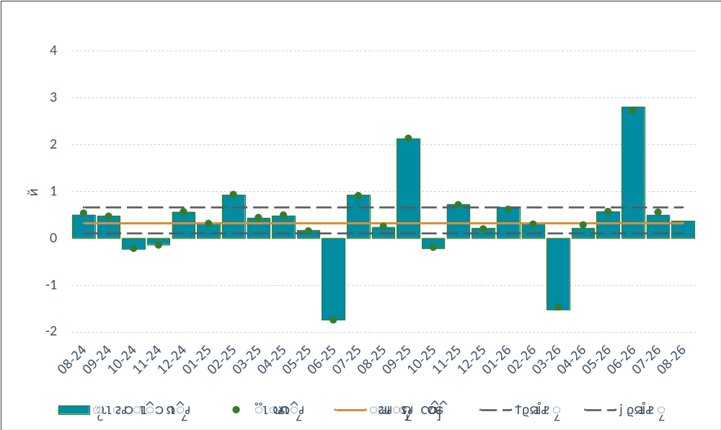

الجدول 1: مساهمة* مكونات المؤشر في التقدير الإجمالي في الأشهر الأخيرة، بحسب المجموعات
(بالنقاط المئوية)
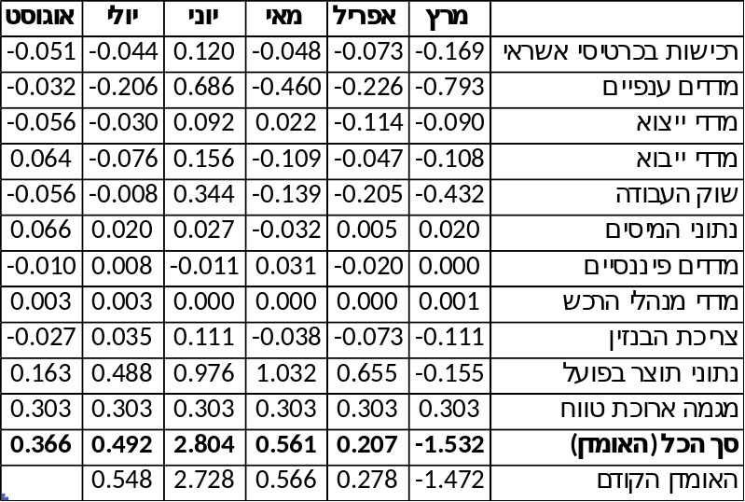

* يعرض الجدول مساهمة كل مجموعة من المكونات في المؤشر الشهري، لذا فإن التقدير الشهري هو مجموع مساهمة كل مكون من المكونات المدرجة في الجدول. تؤثر بعض البيانات الأولية على التقدير الشهري بشكل متأخر أو على تقدير عدة أشهر.

الجدول 2: التغيرات في مكونات المؤشر خلال الأشهر الأخيرة
(معدلات التغير الشهرية المئوية، معدلة موسمياً)

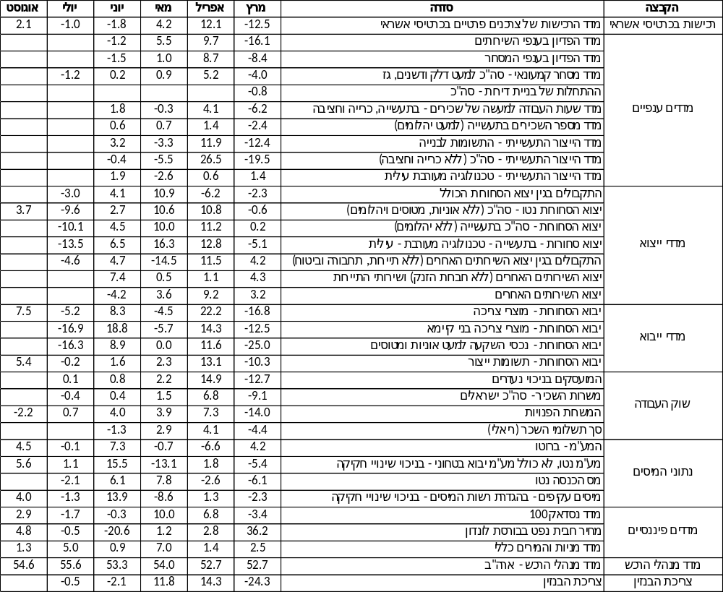
المصدر: دائرة الإحصاء المركزية، الخدمات المصرفية الأوتوماتيكية، وزارة المالية، بلومبرغ، سلطة الوقود، بيانات بنك إسرائيل وتحليلات بنك إسرائيل. للاطلاع على تحليل شامل لمصدر كل سلسلة، أنظر وثيقة المنهجية المنشورة على موقع البنك الإلكتروني.

يعكس مؤشر النشاط الاقتصادي الشهري متوسط ​​معدل نمو الناتج المحلي الإجمالي الشهري المُقدّر لثلاثة أشهر. ويستند هذا التقدير إلى نموذج تم تطويره في بنك إسرائيل (جينكر وسوخوي، 2021).

